__10_月
計畫編號：__ ____
計畫名稱：卓越師資培育特色議題計畫

三、實施策略(活動)辦理情形
方案  (子計畫)編號 | 2-7 | 方案  (子計畫)名稱 |  | 社會學習領域議題融入師培課程計劃
執行單位 | 環境與文化資源學系
方案(子計畫)執行期間 | 100 年 4 月至 100 年 11 月
方案(子計畫)目標 | 1. 養成師資具備有重大教育議題觀察及解析的能力，並發展此種能力的檢核指標，其中以最新發展之重大議題—海洋教育為師資養成的訓練主軸。  2. 培養師資具有以重大教育議題融入社會學習領域九大主題軸的能力，其中的海洋教育且能結合空間資訊科技之運用，發揮教育技術創新的功能，開發創新教材與運用最適切之教法的能力，並發展此種能力的檢核指標。
方案(子計畫)內容 | (1)國際的海洋發展歷程  (2)臺灣的海洋發展歷程  (3)海洋政策發展歷程  (4)海洋教育政策發展歷程  (5)海洋教育的意涵  (6)海洋教育的架構  (7)海洋教育的目的  (8)海洋議題與課程綱要  (9)教師因應的策略
實施成果 | 10月7日新竹市陽光國小楊慧琪老師與我們分享他的社會學習領域教學經驗，楊老師是新竹市社會領域輔導員，也是一位擁有20年教學經驗的優秀老師，首先楊老師與我們分享奪得新竹市社會學習領域創新教學教案第一名的「台灣高鐵的前世、今生與未來」，老師首先講述教案的設計理念、教學目標、教學架構，而後探討整個教學流程，整個流程不僅讓小朋友參觀了高鐵探索館，新穎的學習單也使小朋友在參觀過程中能仔細留意周遭的小事物，讓校外教學成效倍增，而後也以生動活潑的布袋戲對話引出了台灣鐵路交通的發展史，最後並給小朋友自行編劇，演一齣台灣交通發展的劇碼，整個過程下來，透過小朋友親身的高度參與，小朋友的確對台灣高鐵與台灣鐵路發展史有了更深一層的認識，如此活潑又富教育意義的教學，著實令本學程修課同學大開眼見。楊老師還意猶未竟的介紹了五下社會領域台灣史前時代的教學，不僅結合影片「浩劫重生」引出小朋友的學習興趣，還安排了實際參觀十三行博物館的實地教學，因博物館導覽人員不足，楊老師還做足了功課，親上火線擔任小朋友的導覽員呢！並結合了PPT及戲劇的演出，讓整個教學不僅生動且學習成效極佳，相信小朋友會因此而愛上社會領域的。從楊老師分享的兩個教學案例中，我們看到了一個老師對於教學的熱忱與用心，且不因時間而磨損對於教學的熱情，真的是相當可貴，如此用心的教案設計，看的令我們台下學生不僅佩服，甚至還為老師的用心投入而感動。
參與人數 | 實際參與人數：____45_____人
活動名稱 | 社會學習領域輔導團優良教師教學經驗分享
活動日期 | 100年10月7日
活動地點 | 環文系館5201教室
參與對象 | 教育學程社會教材教法修課師培生
參與人數 | ______45_____人
辦理活動照片及資本門照片(須清楚財產清單編號，可分開另一表個放)
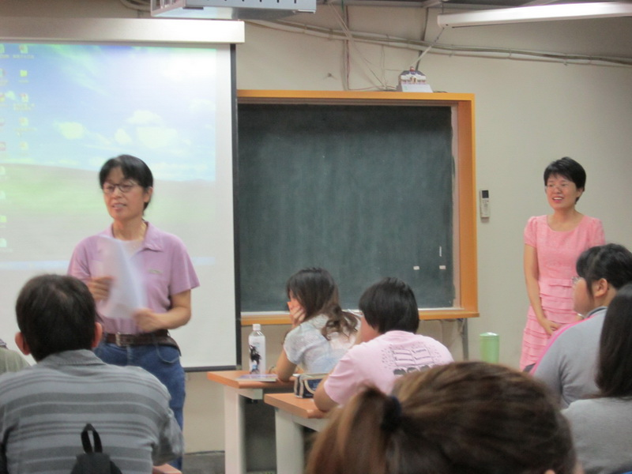 |  |  | 鸞鳳老師向同學們介紹今天的主講者陽光國小  楊慧琪老師
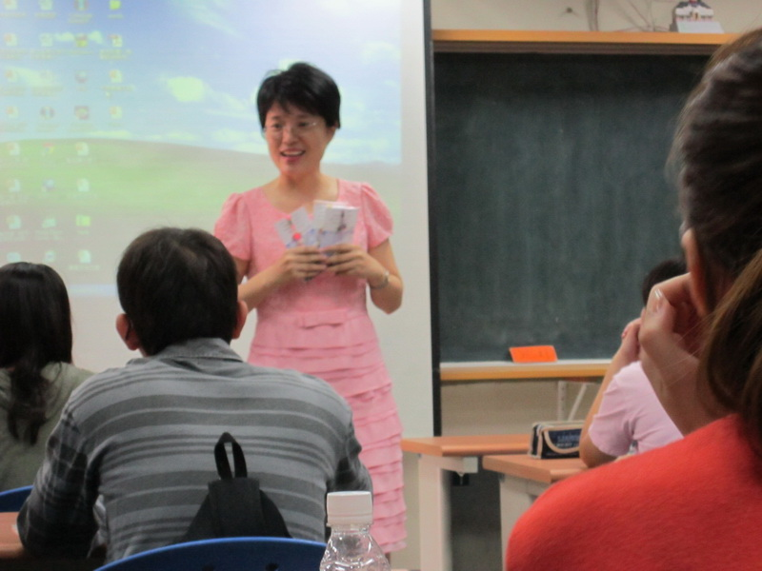 |  |  | 楊老師先來個引發同學學習動機的有獎贈答
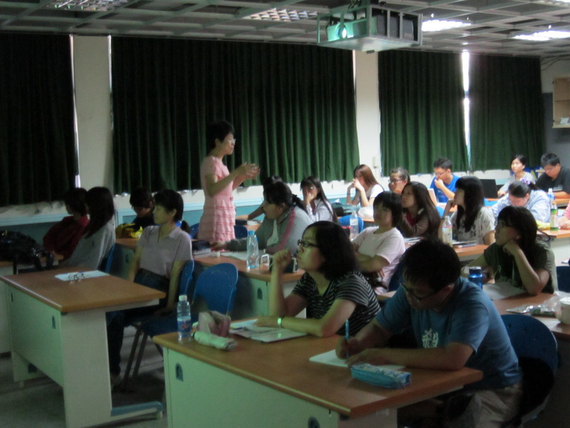 |  |  | 楊老師講述其所秉持的教學理念與社會學習領域的教學方式
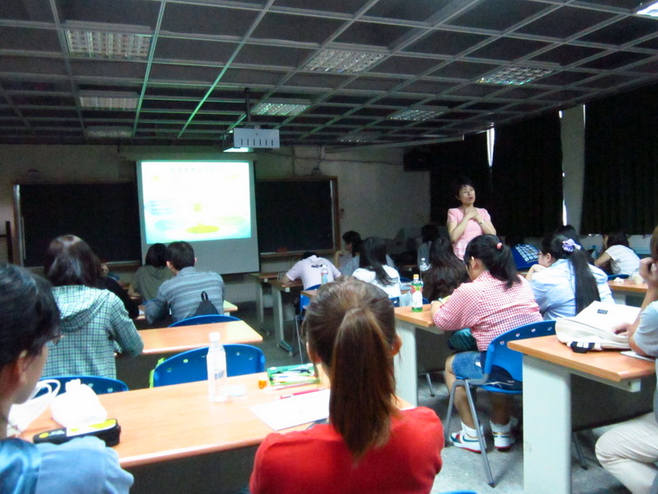 |  |  | 楊老師滔滔不絕分享其精彩的得獎教案
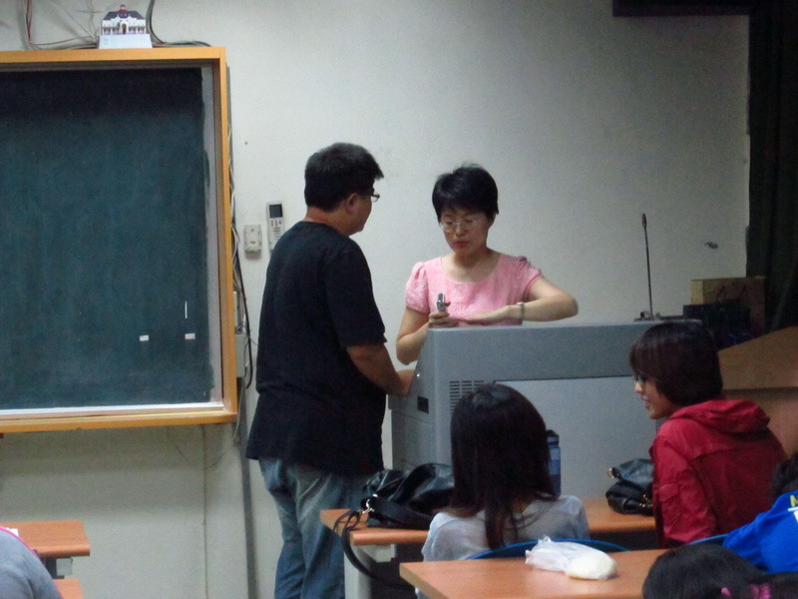 |  |  | 同學課後向老師請益問題

